КОМПЕНСИРУЮЩЕЙ НАПРАВЛЕННОСТИ

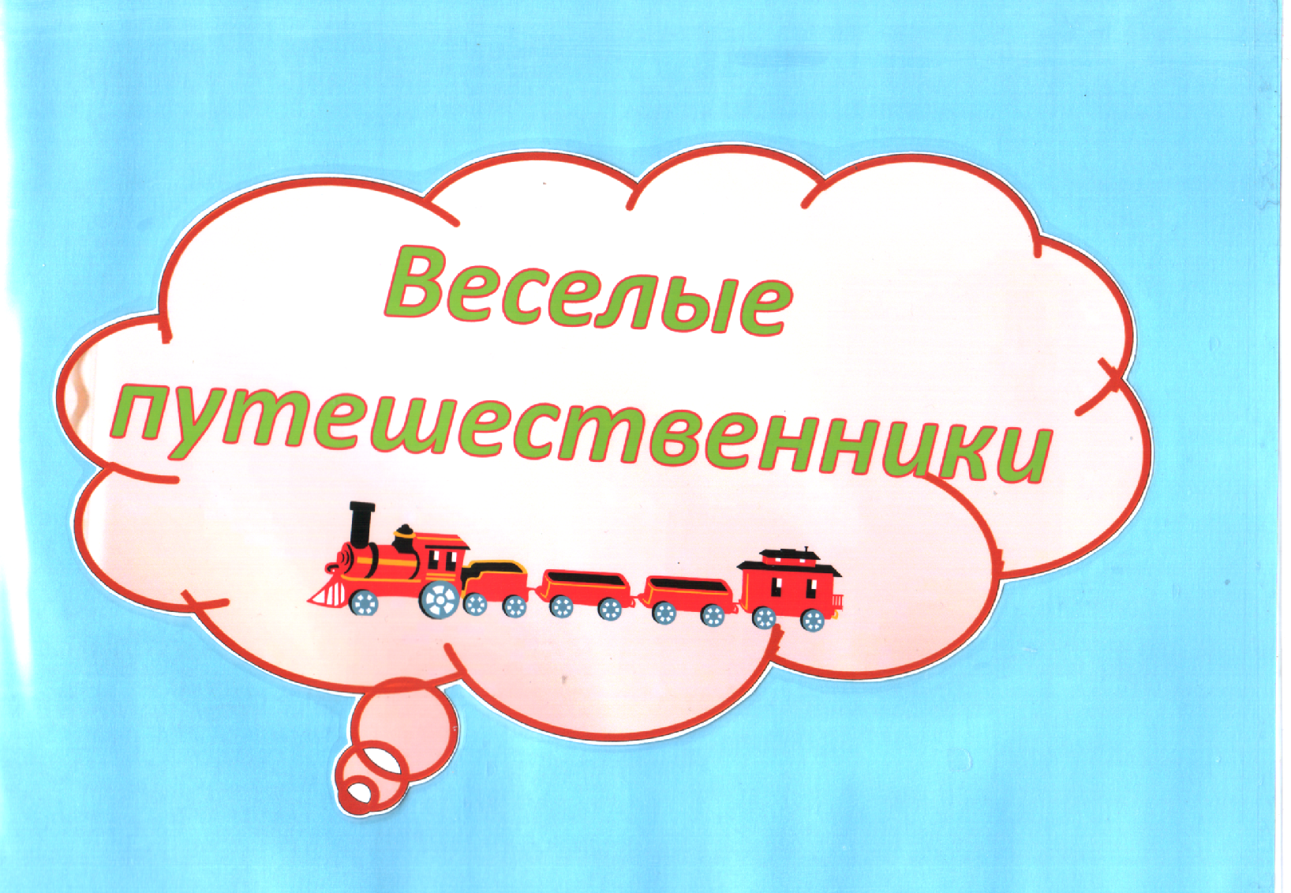

- Участие в районном смотре – конкурсе «Лучшая кормушка» (2 место), 2013г.
- Диплом за 1 место во Всероссийском конкурсе детского рисунка и прикладного творчества «Мир растений» 2013г «Букет ромашек» Андреева Вика, 2013г.
- Благодарственное письмо за 1 место в конкурсе детских рисунков «Экомарафон» «Многообразна палитра природы» (1 место Берсенев Артем), 2014г.
- Грамота за 1 место в районном конкурсе рисунка на противопожарную тематику посвященному 365 – летию пожарной охраны России, 2014 г.
- Диплом победителю конкурса рисунков «Новогодний Богданович» в номинации «Дед Мороз в гостях» 1 место Харин Роман, 2014г.
- Грамота за участие в районном конкурсе чтецов тема: «Душой к природе прикоснись» в номинации «Лучший исполнитель стихов среди воспитанников средних групп детского сада» Мещерякова Алиса, 2014 г.
- Грамота за 2 место в Гатчинском межрегиональном литературном конкурсе – 2015 (1этап) номинация «К 70 – летию Великой победы» Щипачева Полина.
- Грамота за 1 место в Гатчинском межрегиональном литературном конкурсе – 2015 (1этап) номинация «К 70 – летию Великой победы» Ломаев Матвей.
- Участие в городском марафоне безопасности дорожного движения объединений дошкольников пропагандистов ПДД «Дошколята за безопасность на дорогах» 15.04.2015.
- Участие в фестивале детского художественного творчества «Театральная весна» с постановкой мюзикла «Кошки, мышки и пирог» апрель 2015г.
- Участие в областном конкурсе творчества, посвященному 25 – летию МЧС России (макет «Берегите лес от пожара» Берсенев Артем), 2015 г.

Я держусь за руль рукой,
посмотрите я какой!
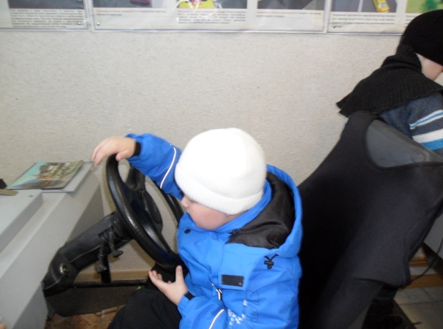
Экскурсия в автошколу «Партнер»

Чтоб успешно развиваться
Нужно спортом заниматься
От занятий физкультурой
Будет стройная фигура.

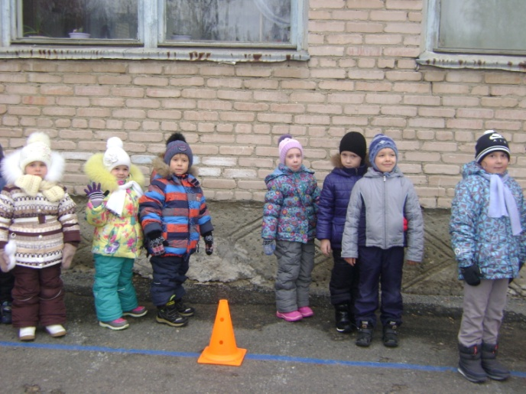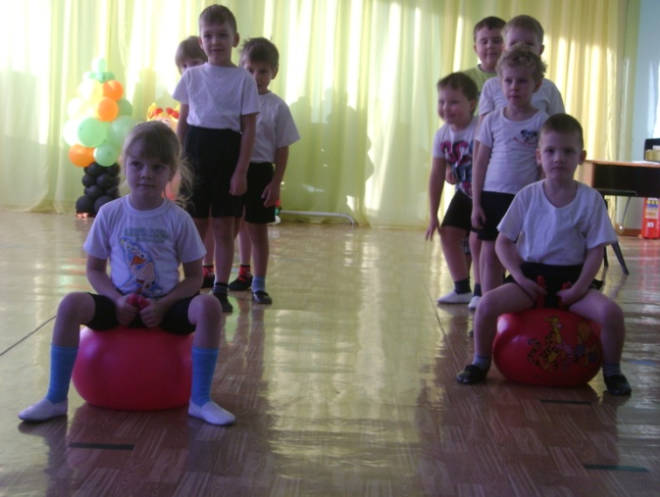
Веселые старты Развлечение «Сильные, смелые, ловкие»

На столе кулич душистый,
Горка крашеных яиц.
В этот праздник светлый, чистый.
Не увидишь хмурых лиц.

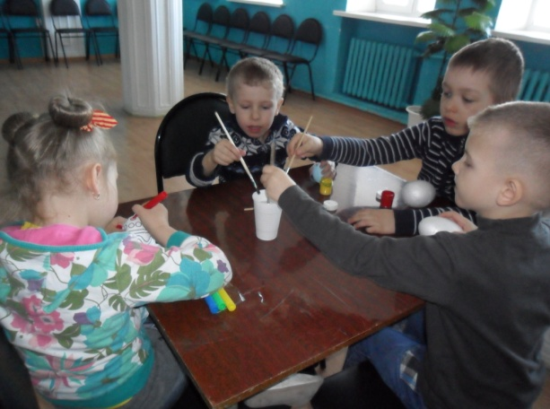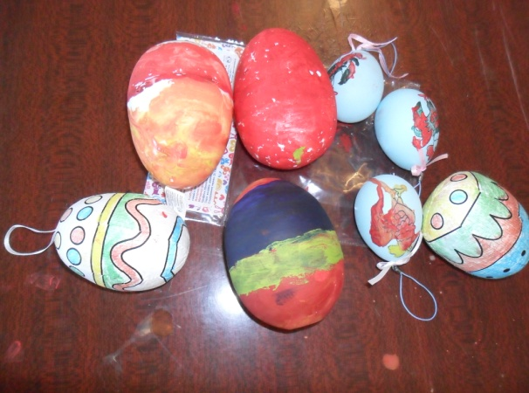
Мастер – класс для детей «Роспись яиц»
Я так хочу, чтоб мама улыбалась,
Чтоб в жизни не грустила никогда

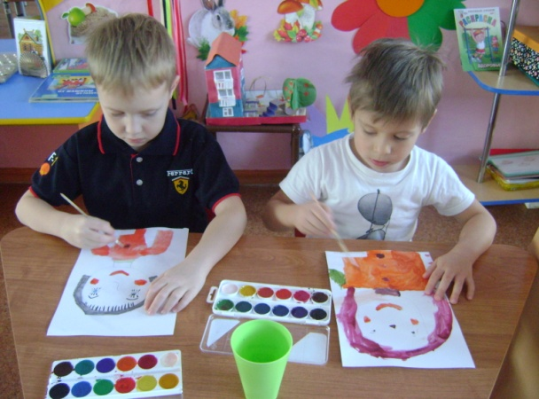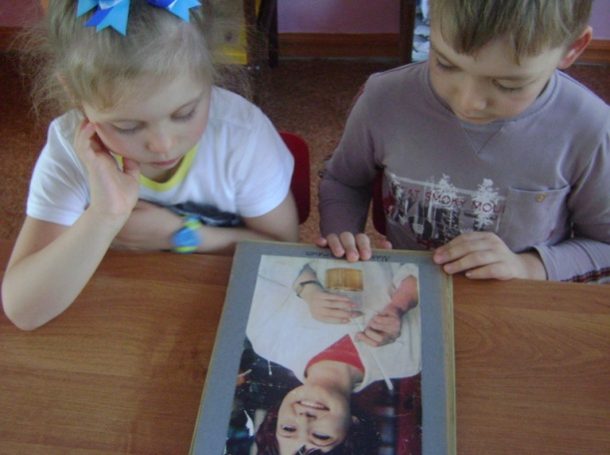
Готовимся к Дню Матери

Когда берем мы в руки книгу,
Все замирает, все молчит.
Когда берем мы в руки книгу,
То с нами вечность говорит
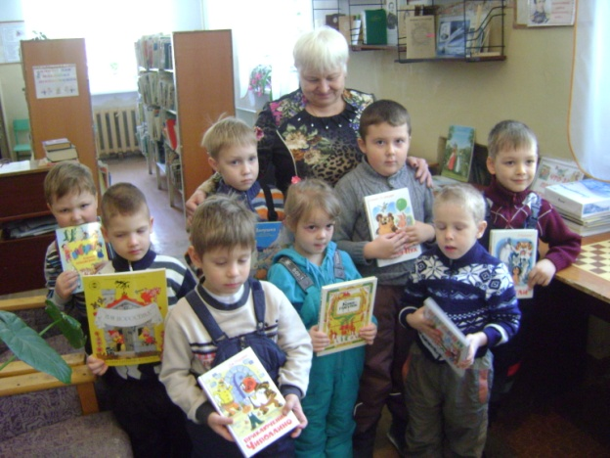
Экскурсия в школьную библиотеку
Театр! Как много значит слово
Для всех, кто был там много раз!
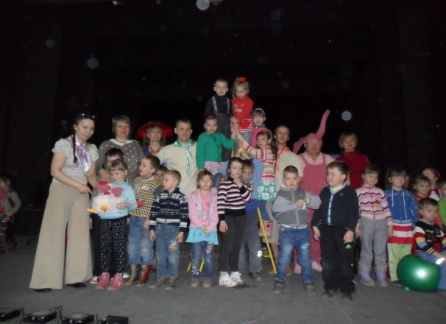
МАУК «Театр Драмы» г. Каменск – Уральский
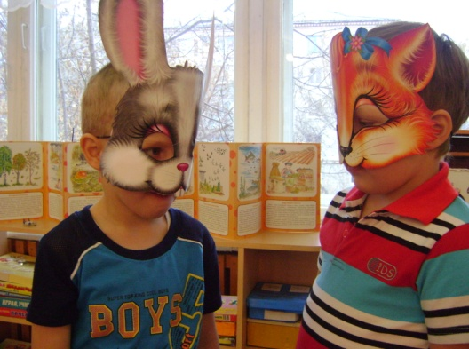 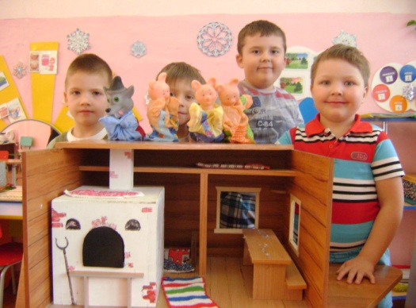..
Драматизация сказок «Лиса и волк» и «Три поросёнка»
Накормите птиц зимой,
Пусть со всех конов
К вам слетятся, как домой,
Стайки на крыльцо.
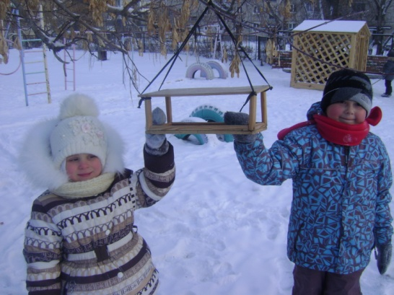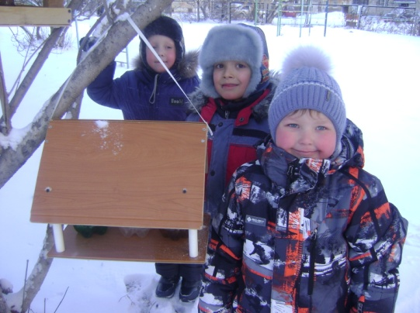
Участвуем в акции «Накормите птиц»
Снег кружится,
Снег ложится –
Снег! Снег! Снег!
Рады снегу зверь и птица
И, конечно человек!

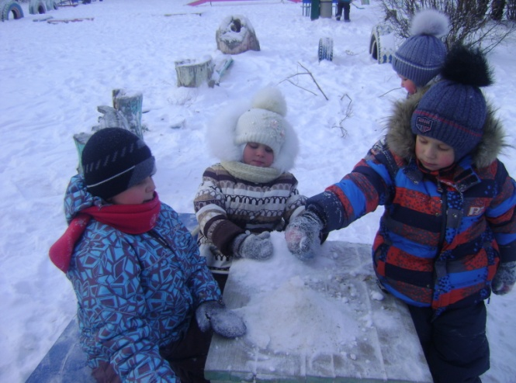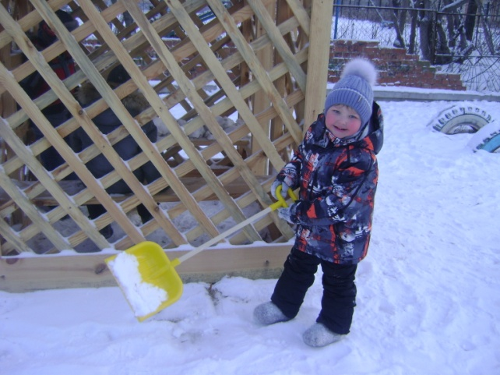
На прогулке

До чего же хороши!
У меня карандаши!
Не мешайте мне, прошу:
Нарисую – покажу.
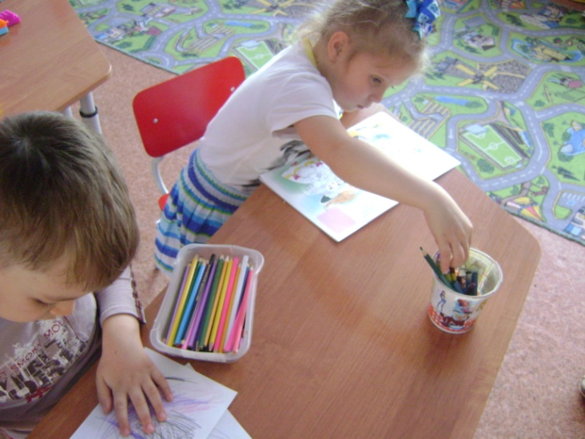
Самостоятельная деятельность детей

Ешьте овощи и фрукты –
Это лучшие продукты.
Вас спасут от всех болезней.
Нет вкусней их и полезней!
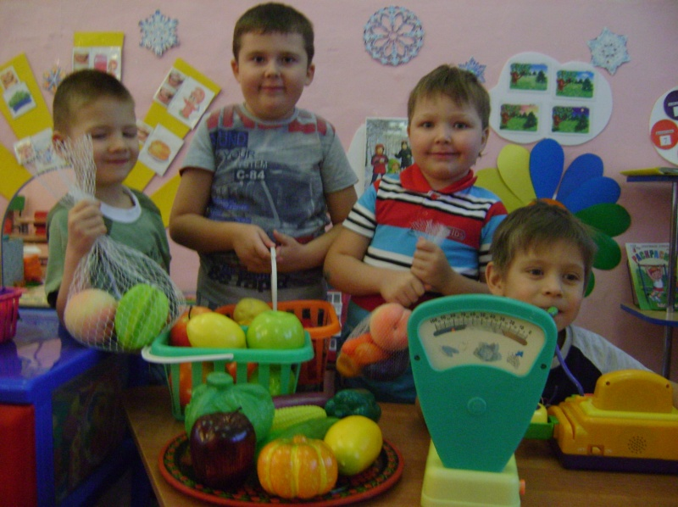
Сюжетно – родлевая игра «Магазин»

Метелица, метелица!
И кружится и стелится
И песню напевает
И думу навевает
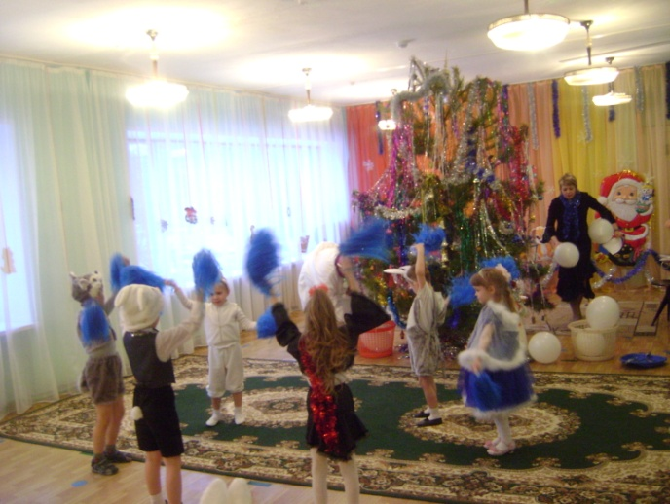
Новогодний утренник

Щеки выкрасил румянец –
Тут и удаль и задор!
Вырисовывает танец
Свой затейлевый узор!
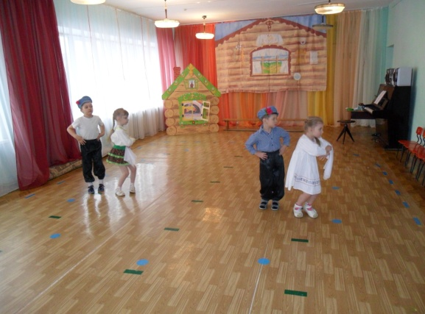
Фольклорный праздник «На завалинке»

Изучаем правила дорожного движения

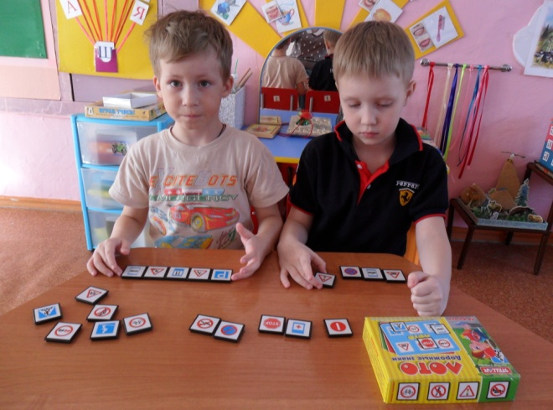
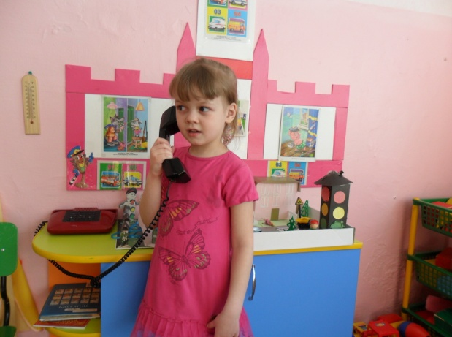
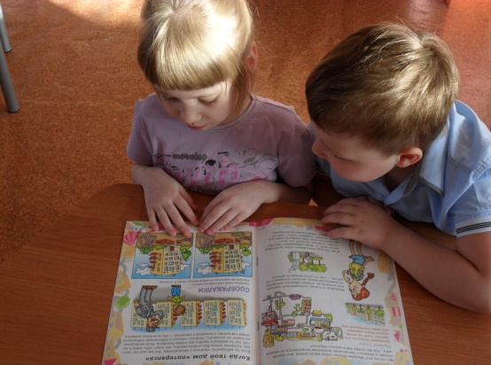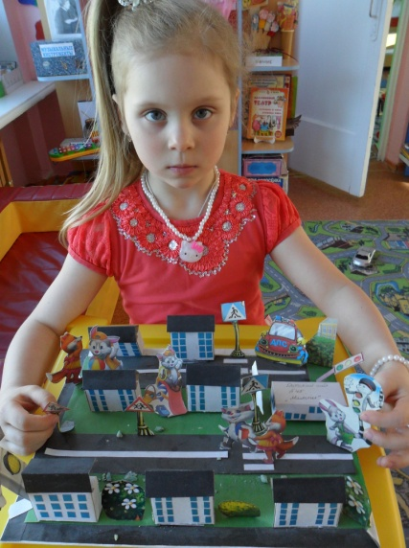

Викторина «Наш друг светофор»

Сегодня праздник – День Победы!
Счастливый праздник – день весны,
В цветы все улицы одеты,
И песни звонкие слышны!

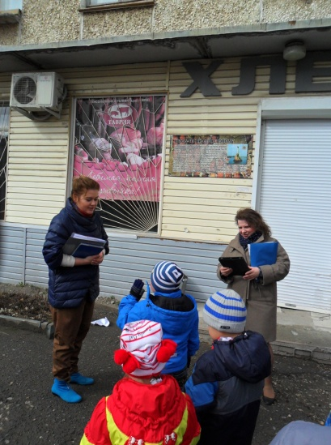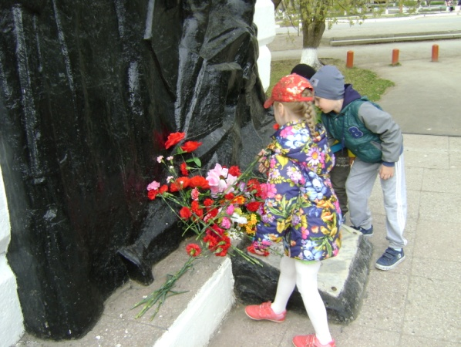
Маршрут Лобеды «Города герои»
Прекрасный парк средь шума городского,
И вы идете средь тени аллей,
Порой, не в силах высказать ни слова .
В этот апрельский день.
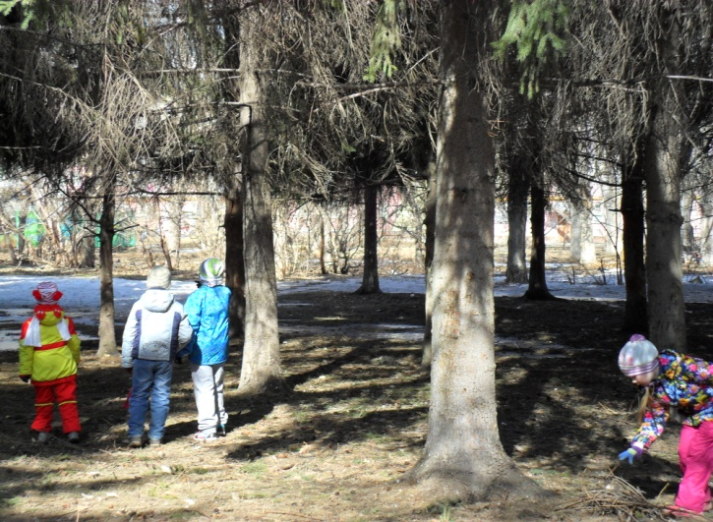
Экскурсия в парк

